Додаток 3
до розпорядження
№ від

Схема
проведення у Фастівській міській територіальній громаді
заходу «Шаную воїнів. Біжу за героя України»

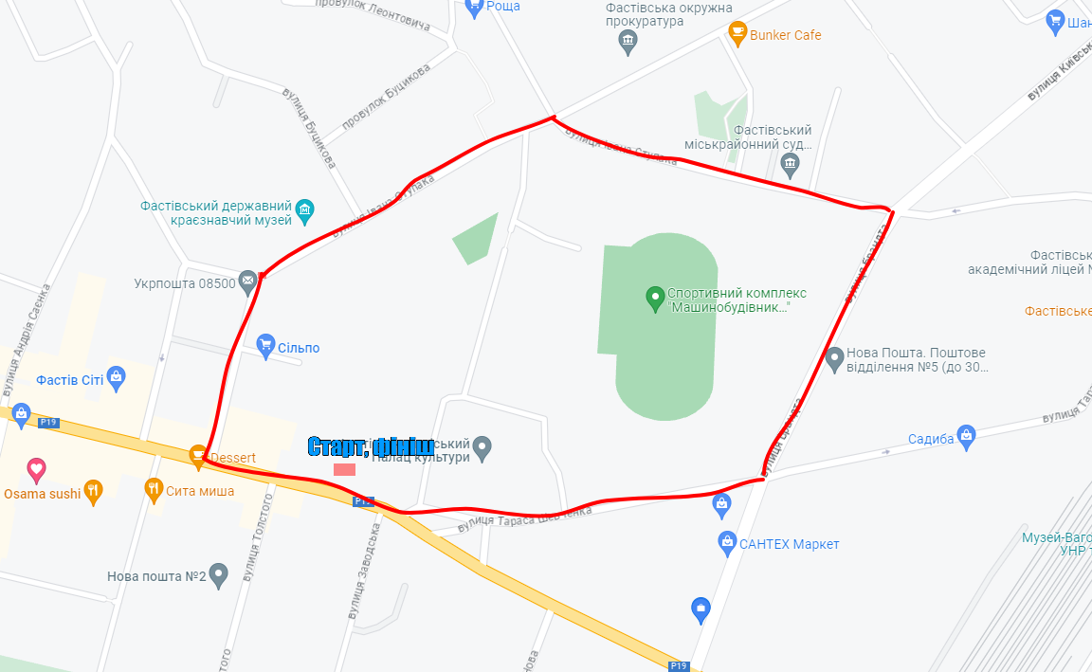

Керуючий справами ( секретар)
виконавчого комітету Леся ТХОРЖЕВСЬКА

